INFORMATIONS GENERALES

Candidat : Nom : TELL Prénom : GUILLAUME

📪 : Guillaume.Tell@eduvaud.ch 🕿 :

Lieu de travail : CFPV (COFOP-ETML), Avenue de Valmont 28b, 1010 Lausanne

Orientation : 88601 Développement d’application

Chef de projet : Nom : SPRINGSTEEN Prénom : BRUCE

📪 : bruce.springsteen@eduvaud.ch 🕿 : 079 212 33 21

Expert 1 : Nom : POLLUX Prénom : Paul

📪 : popol@gmail.com 🕿 :

Expert 2 : Nom : CASTOR Prénom : Catherine

📪 : catcas@hotmail.com 🕿 : 024 557 64 48

Période de réalisation : Du lundi 1 mai 2023 à 8h au mercredi 31 mai 2023 à 12h15

Horaire de travail : Lundi 08h00-11h25 13h10-16h35 Pentecôte 29 mai

Mardi -

Mercredi 08h00-12h15 13h10-16h35

Jeudi - 13h10-16h35 Ascension 18 mai

Vendredi 08h00-12h15 13h10-16h35 Pont de l'Ascension 19 mai

Toutes les demi-journées ont une pause obligatoire de 15 minutes.

Nombre d'heures : 89 heures

Planning (en H ou %) Analyse 15%, Implémentation 50%, Tests 15%, Documentation 20%

Présentation : Dates retenues : 7 ou 8 juin 2023

PROCÉDURE

Le candidat réalise un travail personnel sur la base d'un cahier des charges reçu le 1er jour.

Le cahier des charges est approuvé par les deux experts. Il est en outre présenté, commenté et discuté avec le candidat. Par sa signature, le candidat accepte le travail proposé.

Le candidat a connaissance de la feuille d’appréciation avant de débuter le travail.

Le candidat est entièrement responsable de la sécurité de ses données.

En cas de problèmes graves, le candidat avertit au plus vite les deux experts et son CdP.

Le candidat a la possibilité d’obtenir de l’aide, mais doit le mentionner dans son dossier.

A la fin du délai imparti pour la réalisation du TPI, le candidat doit transmettre par courrier électronique le dossier de projet aux deux experts et au chef de projet. En parallèle, une copie papier du rapport doit être fournie sans délai en trois exemplaires (L’un des deux experts peut demander à ne recevoir que la version électronique du dossier). Cette dernière doit être en tout point identique à la version électronique.

Quelle que soit la raison d’une absence durant les périodes de travail, le contact doit être maintenu avec l’école, Que ce soit par téléphone, messagerie instantanée, Team, email, qu’importe

TITRE

Runeo-Drive

L’application mobile qui accompagne Runeo-Desk, destinée aux chauffeurs d’artiste du Paleo Festival.

MATÉRIEL ET LOGICIEL À DISPOSITION

1 poste de travail ETML

Suite Office

IceScrum

Repository Github sur ETML-INF

PRÉREQUIS

Modules de développement Web

Expérience du framework React Native

Connaissance des méthodes Agile

Expérience de l’outil IceScrum

DESCRIPTIF DU PROJET

L’application Runeo-Drive est la companion-app de Runeo-Desk. Ensemble, ces deux applications permettent au groupe des chauffeurs du Paleo Festival de gérer efficacement les transports des artistes, ainsi que de leur entourage (staff, agent, musiciens, …).

L’application (React Native) nécessite des améliorations qui sont l’objet de ce projet.

Page de profil

Accédée à partir du sommet de la liste des chauffeurs, cette page montre les informations de mon profil :

Photo

Prénom, nom et nom d’affichage (pseudo)

Email

Groupe

Rôle

Status

Correction de status

Dans le cas où je constate dans ma page de profil que mon status en incorrect, l’application me permet de le mettre à jour.

Mes horaires et mes runs

Accédée à partir du sommet de la liste des chauffeurs, cette page montre les horaires de mon groupe dans une vue de type calendrier.

Cette vue est continue et verticale, c’est-à-dire qu’on put scroller verticalement de manière continue pour voir les horaires précédents et suivants.

A l’intérieur de chaque horaire figurent les runs qui me concernent. La maquette ci-contre n’est qu’une suggestion de mise en page possible.

La couleur des runs doit refléter leur état (futur, en cours ou terminé).

Pour chaque run, on a :

Obligatoirement son numéro

Obligatoirement une icône « multiple » s’il y a plus d’un véhicule dans le run (p.ex : )

Le nom de l’artiste si on a la place

Le nom du run si on a encore de la place

Le nom du ou des autres chauffeurs s’il y en a et qu’il y a de la place pour les noms

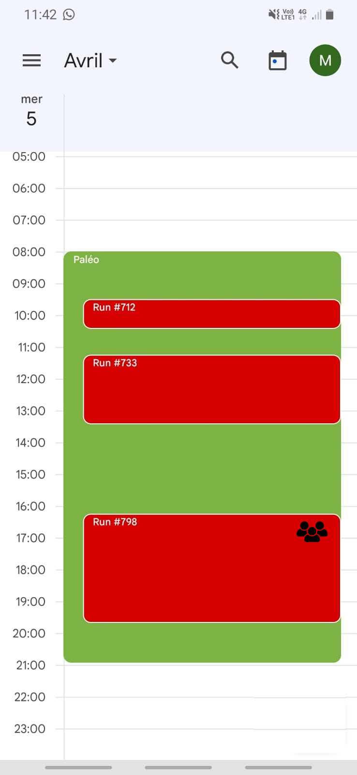

LIVRABLES

Le candidat est responsable de livrer à son chef de projet:

Une planification initiale (dans le rapport de projet)

Un rapport de projet

Un journal de travail

Une release Github

POINTS TECHNIQUES ÉVALUÉS SPÉCIFIQUES AU PROJET

La grille d’évaluation définit les critères généraux selon lesquels le travail du candidat sera évalué (documentation, journal de travail, respect des normes, qualité, …).

En plus de cela, le travail sera évalué sur les 7 points spécifiques suivants (Point A14 à A20):

Qualité des commits Git (nommage, atomicité et granularité), application de gitflow

La spécification avec Swagger des points d’API supplémentaires ou modifiés

La gestion du changement de status (UX, traitement d’erreur)

Revue de code (choix du thème, structure et clarté des explications)

Le rendu des horaires + runs (timeline, dimensions, couleurs, …)

La gestion du contenu texte de la box de chaque run (dépassements, stratégie de raccourcissement)

La validation sur des plateformes physiques iOS et Android (il n’est pas attendu que l’application soit disponible sur AppStore/GooglePlay)

Remarque :

Le recours à des outils en ligne d’intelligence artificielle (ex. : Chat GPT) doit être mentionné et ne peut servir que d’inspiration à la réalisation. En cas d’abus, l’évaluation du TPI en tiendra compte.

VALIDATION

Lu et approuvé le : Signature :

Candidat :

Expert n°1 :

Expert n° 2 :

Chef de projet :